Литературное краеведение. «Великая Отечественная война: уроки истории и вечная память»(обзор поэзии времен войны Базарно-Карабулакского района)
Поэты-фронтовики о Великой Отечественной войне. Сведения из биографии

22 июня 1941 Германия без объявления войны напала на СССР. В этом году насчитывается ровно 70 лет со дня Победы в Великой Отечественной войне. Победа в Великой Отечественной войне явила всему миру не только мощь нашего оружия, но и мощь русского духа. Эта победа - определяющая веха в истории нашей страны и нашей области, нашего района. Саратовская область РФ - одна из крупнейших в Нижнем Поволжье. Простираясь по обеим сторонам реки Волги на 420 километров , она в годы войны занимала территорию 102 тысячи квадратных метров.
Враг не дошел до Саратова. Но в дни битвы на Волге саратовская земля стала оперативным тылом фронтов, сражавшихся под Сталинградом, а территория города и области неоднократно подвергалась бомбардировкам вражеской авиации.
В 1936 году Базарно – Карабулакский район вошел в состав Саратовской области
Наш район внес значимый вклад в ход Великой Отечественной войны. За время войны было поставлено Красной Армии 150 автомашин, 40 тракторов, 250 повозок, 1120 лошадей, 2388 голов крупного рогатого скота, 2592 овцы, 888 свиней и огромное количество хлеба. В райцентре, в здании Дома Культуры, размещался военный завод № 618, эвакуированный из Ленинграда в 1941 году. Он выпускал выпрямители для зарядки аккумуляторов танков, самолетов, машин.
За годы войны военкоматом было призвано в Советскую Армию 19454 человека, 10 человек из них стали Героями Советского союза. 6311 человек погибло на полях сражений.
Многие наши земляки, участники Великой Отечественной войны, писали замечательные стихи и рассказы о войне, воскрешая в памяти напряженную атмосферу тех лет, горечь поражений и радость побед. Именно благодаряэти замечательным произведениям мы можем окунуться в события того времени. Литература неизменно выступает как хранитель памяти поколений. С особой силой это проявляется в творениях, запечатлевших героические страницы жизни нации. Никогда связь искусства с жизнью народа, сила воздействия писательского слова на события огромного исторического значения не проявлялись так наглядно и так впечатляюще, как в годы войны. Сегодня мы обращаем слова благодарности и чтим память тех, кому мы обязаны счастьем жить на Земле, тех, кто отстоял наши жизни на полях войны.

- Поэзия Георгия Александровича Шитова.
Наш земляк, Георгий Александрович Шитов, родился в Алексеевке, в семье крестьянина, занимающегося охотой. В 1937 году окончил семилетку и поступил в Саратовскую школу ФЗУ. После окончания жизнь начала налаживаться, появилась работа, но все разрушила война. Георгия провожали в августе того же года. Участвовал в Сталинградской битве и в боях под Смоленском. Был трижды ранен и один раз тяжело контужен. После войны, жизнь понемногу стала налаживаться, и Шитов продолжил дело своих родителей – занятие охотой. Георгий Александрович Шитов является автором замечательных произведений, одно из которых «Саратов тоже воевал»:
Двадцать второго июня
Рассыпалась смерть по Руси
Преграды границы минуя
Фашисты удар нанесли
И смерть несли четыре года
Осталось множество калек
Погибло множество народа
Под этот двадцать первый век
И наш Саратов воевал
Танкистов танки самолеты
Колхозник фронту посылал
В кровавые лихие годы.
Уперлись в Волгу, в Сталинград
Дрались насмерть мужики
И гибло множество ребят
На берегу большой реки.
Вступая в двадцать первый век
И пятьдесят шесть лет победа
Проживши Ады человек
Седые стали деды.
И будет памятью навеки
Мы головы склоняем вниз
В боях, о погибшем человеке
На журавли на обелиск.
Суровый я ответ нашел
Давно известен он:
Фашист с мечом пришел,
Мечом и поражен.

Вместе со стихотворениями Георгий Александрович писал прекрасные рассказы, такие как « Голодовка», «Васька», «Девчонки во время войны», которые вошли в сборник «Стихи и рассказы сельского охотника». В рассказах, не смотря на название сборника, встречались темы не только касающиеся его любимого занятия – охоты, но и военные.
- Поэзия Тычковой Александры Васильевны.

Автором замечательного стихотворения « Из прошлого» является жительница Базарного Карабулака, ветеран войны, Тычкова Александра Васильевна. Родилась в 1919 году. День победы встретила в Венгрии. За отвагу, мужество награждена орденом Отечественной войны II степени, медалью «За оборону Сталинграда», знаком «Отличник санитарной и медицинской службы». Стихотворение полностью олицетворяет действия, происходившие в то ужасное время, тяжелую работу военной медсестры…

Из прошлого…
Уже давно пожары не пылают
И не горят походные костры
Но тысячи бойцов не забывают
Заботливые руки медсестры
Им не забыть походных медсанбатов
И тех врачей, за жизнь вступивших в бой
В простреленных брезентовых палатках
В двух километрах от передовой
Когда составы в тыл страны спешили
Ты вспоминаешь, лишь прикрыв лицо
Березки опаленные России
Плывут в глазах у раненных бойцов
Уже давно пожары не пылают,
Но и теперь ты на своем посту
И тысячи бойцов не забывают
Души твоей большую красоту!

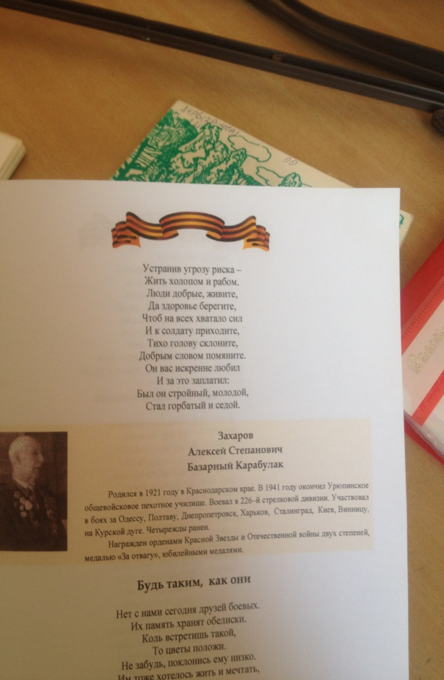

- Поэзия Алексея Степановича Захарова.

Даже несмотря на то, что война давно закончилась, в сердце каждого участника она останется навсегда… Именно об этом говорится в произведении Захарова Алексея Степановича «Нас меньше и меньше».
Автор этого стихотворения родом из Краснодарского края. Родился в 1921 году, в 1941 г. закончил Урюпинское общевойсковое пехотное училище. Воевал в 226 стрелковой дивизии. Участвовал в боях за Одессу, Полтаву, Днепропетровск, Харьков, Сталинград, Киев, Винницу на Курской дуге. Четырежды ранен. Награжден орденами Красной звезды и Отечественной войны двух степеней, медалью «За отвагу», юбилейными медалями.

«Будь таким как они»
Нет с нами сегодня друзей боевых.
Их память хранят обелиски.
Коль встретишь такой,
То цветы положи.
Не забудь, поклонись ему низко.
Им тоже хотелось жить и мечтать,
На вечерку сходить,
Да попеть, поплясать.
Но пришлось им за нас
Свою юность отдать.
Ты счастлив теперь, сыт, обут и одет,
Можешь землю пахать
Иль объехать весь свет.
Можешь горы сдвигать,
Города возводить,
Можешь в космос слетать
И к любимой сходить.
Но ты помни о тех,
Кто в тяжелом бою
За тебя, за меня отдал юность свою.
Чарку выпьешь до дна,
Иль водички попьешь.
Не забудь и тогда,
За кого ты живешь.
А коль час твой придет,
Будь таким, как они.
И Советскую власть
Как зеницу храни,
Наши деды, отцы наказали тебе:
Будь таким, как они, и в бою, и в труде.

- Поэзия Рыжова Владимира Михайловича.

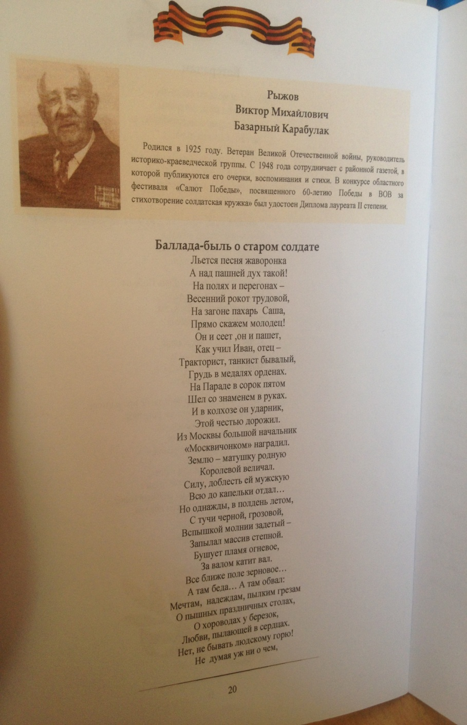Рыжов Владимир Михайлович родом из Базарного Карабулака.
Родился в 1925 году. Ветеран Великой Отечественной войны, руководитель историко-краеведческой группы. С 1948 года сотрудничает с районной газетой, в которой публикуются его очерки, воспоминания, стихи. В конкурсе областного фестиваля «Салют Победы», посвященного 60-летию Победы в ВОВ за стихотворение «Солдатская кружка» был удостоен Диплома лауреата II степени.
И вот пришла она, Победа!
И батарейный старшина
За майским праздничным обедом
Налил по чарке всем вина
А чарка эта – два стакана
И, как солдатский талисман
В походах трудных выручала
Лаская влагой по губам
В пургу и снежные метели
В боях в землянке
В два наката
Нам кружки эти душу грели
Густой заваркой для солдата.
Когда погибших хоронили,
Мы у могилы со звездой
Из кружек жадно водку пили
С скупой солдатскою слезой.
Сердца любовью к нам пылали,
И на опушке пред селом,
Нам белоруски песни пели,
Наполнив кружки молоком.
Час расставанья, на вокзале,
Перед отправкою домой,
Прощально кружки зазвучали
Любовью крепкой - фронтовой.
И раз в году, в начале мая,
Когда черемуха цветет,
Тревожно кружку поднимаю
За тех, кого уж нет, кто не придет,
Не сядет в круг своих друзей,
Не выпьет горькое вино…
Но светлой памятью своей
Навечно жить им суждено.

Такими чудесными строками описаны воспоминания ветерана. Но он писал не только в стихотворной форме. Также замечательное произведение Рыжова «Фронтовая встреча», рассказывает отрывок из жизни, в котором автор встретился со своим отцом, на немецкой земле, в Пруссии. Огромное количество эмоций выражено в этом произведении, в каждом слове слышится отголосок счастья, ведь встретить на чужой земле родного человека - дорогого стоит…

- Поэзия Гусева Ивана Андреевича.

Иван Андреевич Гусев родился в 1925 году. После окончания школу, не успев отметить свое 16-летие, отправился на фронт. В июле 1943 года попал на Украину на Юго-Западный фронт. При форсировании Днепра был тяжело ранен. Получив диплом о педагогическом образовании, пришел в Алексеевскую школу, где проработал 45 лет, 43 – директором. В 1964 году ему присвоено звание « Заслуженный учитель РСФСР». На заслуженном отдыхе И.А. Гусев продолжает вести активную деятельность: встречается с учащимися, учителями, пишет стихи, возглавляет местный совет ветеранов войны и труда. Особого внимания заслуживают стихотворения на военную тематику.

«Незабываемое»
С голов также огромною обнаженной
Сжав рукою автомат
Так стоит вооруженный
Русский каменный солдат
С битвы шел герой народный
Повидать родную мать
Но рукой своей холодной
Не сумел ее обнять
И не встретился с женою
Малых деток не обнял
Возвратясь в село родное
Встал на вечный пьедестал.
Парней с грустью провожали
На священную войну,
И солдаты погибали
За великую страну,
За родных, любимых, близких,
Дрались за родимый дом,
Устранив угрозу риска –
Жить холопом и рабом.
Да здоровье берегите,
Чтоб на всех хватало сил
И к солдату приходите,
Тихо голову склоните,
Добрым словом помяните.
Он вас искренне любил
И за это заплатил:
Был он стройный, молодой,
Стал горбатый и седой.
Усилившееся внимание поэзии к большому понятию времени — к будущему и к прошлому – свидетельствовало о стремлении понять в общей цепи исторических перемен свое настоящее. Что такое сегодняшняя война? Эпизод ли она в пестрой веренице бесконечных исторических событий, или она действительно великая война, тот «последний и решительный бой», о котором пелось в гимне? Первый же год показал, что враг, с которым пришлось воевать советскому народу, это не только враг какой-либо одной нации или нескольких народов, это — трагедия всего человечества. Из ощущения величия развернувшейся битвы и родилась лирика укрупненного зрения, учащенного исторического дыхания, широких символов и патетики. Таким образом, каждые строки пронизаны чувствами, болью и кровью тех лет, что помогает нам перенестись в те страшные годы и хоть немного приблизиться пониманием к событиям Великой Отечественной войны.

